Réunion 2007 Exercice 2 : Le trébuchet (5,5 points)
http://labolycee.org Calculatrice interdite

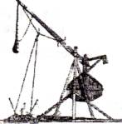
Le trébuchet est une machine de guerre utilisée au Moyen Âge au cours des sièges de châteaux forts. Le projectile pouvait faire des brèches dans les murailles des châteaux forts situés à plus de 200 m du trébuchet. Son principe de fonctionnement est le suivant :
Un contrepoids relié à un levier est maintenu à une certaine hauteur par des cordages. Il est brusquement libéré. Au cours de sa chute, il agit sur un levier au bout duquel se trouve une poche en cuir dans laquelle est placé le projectile.
Lors de sa libération, le projectile de la poche se trouve à une hauteur H = 10 m et est projeté avec une vitesse
faisant un angle α avec l'horizontale (voir la figure 1 de l'annexe page à remettre avec la copie).
Les mouvements du contrepoids et du projectile s'effectuent dans un champ de pesanteur uniforme.
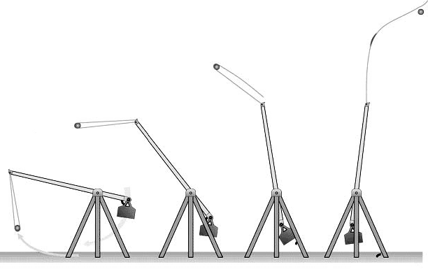

www.home.no/fhide/trebuchet.htm

Données :
Masse du projectile m = 130 kg.
Intensité du champ de pesanteur g 10 m.s⁻².
Hauteur du projectile au moment du lancer : H = 10 m.
Masse volumique de l'air ρ_{air} = 1,3 kg.m ⁻³.

Volume du projectile V = 50 L
Étude du mouvement du projectile après libération

Le système étudié est le projectile. Les frottements de l'air sur le projectile seront négligés dans
cette étude. Le champ de pesanteur est parallèle à l'axe Oz. La situation est représentée sur
la figure 1 de l'annexe à remettre avec la copie.

- Donner les caractéristiques (sens, direction et valeur) du poids et de la poussée
d'Archimède qui s'exercent sur le projectile.

- Est-il judicieux de négliger par la suite la poussée d'Archimède ?

- En appliquant la 2nde loi de Newton dans le cadre de la chute libre, déterminer les
coordonnées a_{x} et a_{z} du vecteur accélération du centre d'inertie du projectile dans le repère
indiqué.

- Donner l'expression des coordonnées du vecteur vitesse initiale , notées v_{0x} et v_{0z}, en fonction de v₀ et α.

- On appelle composante horizontale de la vitesse la coordonnée v_{x}(t) du vecteur et
composante verticale la coordonnée v_{z}(t).
Déterminer l'expression des composantes horizontale et verticale v_{x}(t) et v_{z}(t) du vecteur vitesse du système au cours de son mouvement.

- En déduire la nature du mouvement du projectile en projection sur l'axe horizontal. Justifier.

- Déterminer l'expression des équations horaires du mouvement du projectile : x(t) et z(t).

- Montrer que l'équation de la trajectoire du projectile est la suivante :

- Quelle est la nature de la trajectoire du projectile ? Représenter qualitativement l'allure de
la trajectoire sur la figure 1 de l'annexe page à remettre avec la copie.

- En utilisant l'expression de l'équation de la trajectoire obtenue à la question 8., indiquer les
paramètres de lancement qui jouent un rôle dans le mouvement du projectile.

- Dans le cas où le projectile est lancé avec une vitesse initiale horizontale, montrer que
l'abscisse de son point de chute est : x =

- Avec quelle vitesse initiale v₀ horizontale, le projectile doit-il être lancé pour atteindre la
base du mur du château situé à une distance x = 100 m ?

Aide au calcul: ; .
ANNEXE DE L’EXERCICE 2

z
α
Sol
x
H
O
Figure 1.
Tir a trébuchet

